中考化学题选 姓名__________
1.下列四个化学反应中，符合此漫画情景的是（ ）
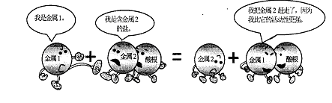
A.Fe＋CuSO₄＝FeSO₄＋Cu B.CuO＋COCu＋CO₂
C.H₂＋CuOCu＋H₂O D.Fe＋H₂SO₄＝FeSO₄＋H₂↑
2.科学技术的发展，使人们操纵单个原子和分子成为可能，从而可以直接用原子来制造分子。若能用这种方法制造葡萄糖（C₆H₁₂O₆），不需要（ ）
A.碳原子 B.氢原子 C.氮原子 D.氧原子
3.下列四种变化中，其中一种与其它三者有本质的区别，这是（ ）
A.铁生锈 B.水汽化 C.煤燃烧 D.脂肪酸败
4.实验室中有饱和食盐水和蒸馏水各一瓶，为了区分它们，某学习小组的同学设计了以下四种方案。你认为不能把两者区分开来的是（ ）
A.进行导电性试验，能导电的是饱和食盐水
B.用压强计来测定同深度处的压强，压强较大的是饱和食盐水
C.分别加入少量食盐晶体，晶体不能继续溶解的是饱和食盐水
D.用普通显微镜观察，能看到钠离子的是饱和食盐水
5.微型录音机的高性能磁带中，有一种重要的化合物CoFe₂O₄，其中铁元素的化合价为＋3价。则钴元素的化合价为（ ）
A.＋1 B.＋2 C.＋3 D.＋4
6.目前我市居民已经用上了由“西气东输”工程提供的质优价廉的天然气，天然气的主要成分是（ ）
A.甲烷 B.一氧化碳 C.氢气 D.乙醇
7.下列各组中的物质相互混合后，不会产生沉淀的是（ ）
A.NaOH溶液和CuSO₄溶液 B.NaOH溶液和FeCl₃溶液
C.NaOH溶液和HCl溶液 D.Na₂O和MgCl₂溶液
8.1999年度诺贝尔化学奖获得者哈迈德·泽维尔开创了“飞秒（10^{－15}s）化学”的新领域，使运用激光光谱技术观测化学反应时分子中原子的运动成为可能。你认为该技术不能观测到的是（ ）
A.氧分子分解成氧原子的过程 B.氧原子结合成氧分子的过程
C.氧分子的无规则运动 D.氧原子内部的质子、中子、电子的运动
9.下列方法中不能区分铁块和铜块的是（ ）
A.比较它们的形状 B.比较它们的密度
C.比较它们的颜色 D.能否与稀盐酸反应
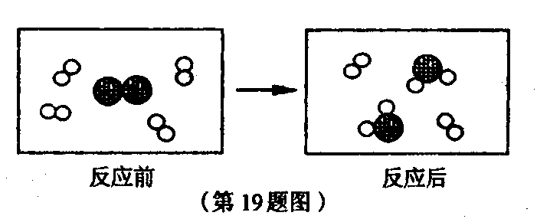
10. 如图是某个化学反应前后各种物质的微观模拟图，图中“”“”表示不同元素的原子。根据图示判断，该反应属于（ ）
A.化合反应 B.分解反应
C.置换反应 D.复分解反应
11．下列实验操作图中，正确的是（ ）
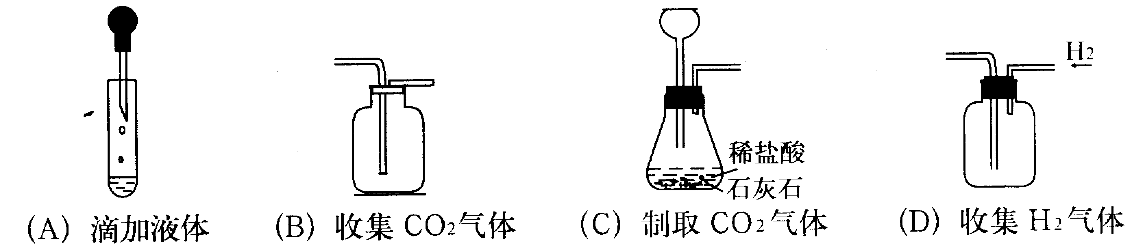
12．下列化学反应中，属于复分解反应的是 （ ）
（A） 2KMnO₄===K₂MnO₄+MnO₂+O₂↑ （B） Zn+CuSO₄=ZnSO₄+Cu↓
（C） Na₂O+H₂O=2NaOH （D） AgNO₃+HCl=AgCl↓ +HNO₃
13．下列过程中，能减少空气中二氧化碳含量的是（ ）
(A)燃烧天然气 (B)呼吸作用 (C)煅烧石灰石 (D)光合作用
14．2003年深圳发生了举国震惊的特大投毒案。犯罪分子使用的是一种名叫“毒鼠强”的剧毒鼠药（化学式为C₄H₈O₄N₄S₂）。下列有关“毒鼠强”的说法正确的是（ ）
（A）是一种氧化物（B）含22种元素 （C）碳、氢、氧、氮、硫元素的质量比为2：4：2：2：1（D）含硫元素的质量分数约为26.67%
15．下列防止发生事故或事故处理措施中，不正确的是（ ）
（A）有金属外壳的家用电器，其外壳应该接地
（B）浓硫酸不慎溅到皮肤上，应立即用布拭去，再用大量水冲洗
（C）发现家中煤气泄漏时，应迅速打开排风扇（D）被狗咬伤，应及时注射狂犬病疫苗
16．只用一种试剂将NaOH、Ca(OH)₂、稀H₂SO₄三种溶液区别开，这种试剂是（ ）
（A）BaCl₂溶液 （B）紫色石蕊试液 （C）酚酞试液 （D）碳酸钠溶液
17．伪科学与封建迷信一样，对人们和社会都有极大的危害。宣传科学知识，揭露伪科学是我们的义务。下列各项中，属于伪科学的是（ ）
（A）高温、高压下将石墨变成金刚石 （B）用浓硫酸将白纸变成黑炭
（C）用催化剂将水变成燃料油(CxHy)（D）运用遗传学原理和方法可以改善人的遗传素质18.实验室利用下列反应原理制取有关气体，不合理的是（ ）
△
A.制取0₂：2KMnO₄ K₂MnO₄＋MnO₂＋O₂↑
B.制取H₂：Zn＋2HCl＝ZnCl₂＋H₂↑
C.制取C0₂：CaCO₃＋H₂SO₄＝CaSO₄＋CO₂↑＋H₂O
△
MnO₂
D.制取0₂：2KClO₃ 2KCl＋3O₂↑
19.食品卫生与身体健康密切相关，下列做法对人体有害的是（ ）
①香肠中添加过量的亚硝酸钠 ②烧鱼时加点食醋 ③白酒中掺入工业酒精 ④食品原料中添加“苏丹红一号”
A.①②③ B.①③④ C.②③④ D.①②③④
20.下列说法正确是（ ）
A.生铁会完全溶解在盐酸里 B.铁矿石用于炼铁是因为铁矿石中含有大量单质铁
C.铁丝在氧气中燃烧生成氧化铁 D.盛水的铁桶最易生锈的部位是水面附近
21、在我们的日常生活中出现了加碘食盐、增铁酱油、钙牛奶、富硒茶叶等。这里的碘、铁、钙、硒应理解为（ ）
A、单质 B、分子 C、元素 D、氧化物
22、下图分别是地球和火星的大气组成（体积分数）示意图。下列说法正确的是（ ）A、地球和火星的大气中O₂的体积分数相同
B、地球和火星的大气中都含有N₂
C、地球和火星的大气中C O₂的体积分数相同
D、地球和火星的大气组成完全相同
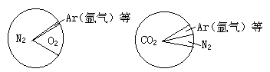
地球的大气组成 火星的大气组成
23、中国科学技术大学钱逸泰教授等以CCl₄和金属钠为原料，在700℃时制造出纳米级金刚石粉末。该成果发表在世界权威的《科学》杂志上，立即被科学家们高度评价为“稻草变黄金”。下列是同学们对此的一些“理解”，不正确的是（ ）
A、金刚石属于金属单质 B、制造过程中元素种类没有变化
C、CCl₄是一种化合物 D、这个反应是置换反应
24、下表列出了不同温度下每立方厘米活性炭所能吸附的常见气体的体积。分析表中数据与气体组成、性质等关系，你认为下列结论正确的是（ ）
 | H₂ | CO₂ | O₂ | N₂ | Cl₂
气体的沸点/℃ | －252 | －78 | －183 | －196 | －34
被吸附的体积/ml | 4.5 | 97 | 35 | 11 | 494
A、气体分子所含原子个数多时，气体易被吸附
B、沸点越低的气体，越易被吸附
C、气体是化合物时，易被吸附
D、气体的相对分子质量越大，越易被吸附
25、从下列实验现象或操作中，得到的结论正确的是（ ）
A、往溶液中加BaCl₂溶液生成不溶于稀硝酸的白色沉淀，说明溶液中一定存在SO₄^{2—}
B、氢气可以在氯气中燃烧，说明燃烧并不一定需要氧气
C、往溶液中加入稀盐酸，有无色刺激性气体放出，说明溶液中有碳酸盐
D、氯化钠晶体不导电，说明氯化钠晶体中不存在离子
26. 下列发生了化学变化的是 ………………………………………………（ ）
A．矿石粉碎 B．铁器生锈 C．电灯发光 D．冰雪融化
27.下列四幅图若按氧气、干冰、熟石灰和纯碱的用途排序，正确的是（ ）
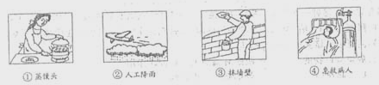
A.①②③④ B.④②③① C.④②①③ D.②④③①
28.下列各组物质按单质、化合物、混合物顺序排列正确的是（ ）
A.碘酒 纯碱 烧碱 B.金刚石 胆矾 食盐水
C.冰 生石灰 空气 D.液氧 盐酸 沼气
29.室温下，一杯饱和食盐水露置在空气中一段时间，有少量晶体析出，是因为（ ）
A.氯化钠的溶解度变小 B.溶液中溶质质量分数变小
C.溶剂质量减小 D.溶液变成不饱和溶液
30.一些物质的pH大致如图。下列说法正确的是（ ）
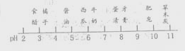
A.草木灰可用于改良酸性土壤
B.酱油比食醋的酸性强
C.胃酸过多的人不宜多吃橘子
D.肥皂水可使石蕊试液变红
31.甲、乙、丙、丁四种物质，分别是Ba(OH)₂、HCl、Na₂CO₃、Na₂SO₄中的一种。若将甲的溶液滴入乙的溶液中，产生白色沉淀；向这种白色沉淀中滴加丙的溶液，沉淀消失并放出一种无色气体。据此可推断丁是（ ）
A. Na₂SO₄ B. Ba(OH)₂ C. HCl D. Na₂CO₃
32.物质的变化常需要在一定条件下进行，通过改变条件可以加快、减缓甚至阻止变化的进行。下列各种做法中，为了加快变化的是（ ）
A.把食品放入冰箱中冷冻贮藏
B.增大煤炉进风口使火焰更旺
C.在金属表面涂上防锈漆以防锈
D.把种子晒干后再储存
33. 为了防止食品受潮，在一些食品包装袋中常放入的干燥剂是（ ）
A. 氢氧化钠 B. 生石灰 C. 无水硫酸铜 D. 食盐
34. 电动自行车以铅蓄电池为动力源，铅蓄电池是一种使用方便、安全、可靠，又可以循环使用的化学电源，铅蓄电池内有溶质质量分数为31%的硫酸溶液，若用98%（密度为1.84克/厘米3）的浓硫酸配制上述硫酸溶液，则浓硫酸和水的体积比约是（）
A. 1：3 B. 3： 1 C. 1：4 D. 4：1
35. 下列书写的化学方程式正确的是（ ）
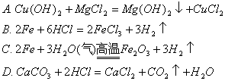
二、填空题：
36.科学研究表明，由于大气中的二氧化碳含量增加，使得海洋所吸收的二氧化碳也明显增加，导致海洋的表面水体酸性增强，出现“酸化的海洋”。
⑴请用化学方程式表示还水酸化的原因 。
⑵你认为导致大气中二氧化碳含量增加的原因有 。（写出一种原因即可）
37.为了提高牙刷的效果，牙膏中常添加一种细粉末状且不溶于水的摩擦剂，常用的摩擦剂有氢氧化铝、碳酸钙、二氧化硅。现取少量某种牙膏，滴加稀盐酸后有气泡产生（已知牙膏中的其他成分与盐酸不反应）。由此可知该牙膏中所添加的摩擦剂为 ，写出反应的化学方程式 。28. 自然降雨时若发生电闪雷鸣，空气中就有如下化学反应：
① ②2NO+O₂=2NO₂ ③3NO₂+H₂O=2HNO₃+NO
若自然降雨不足时，可采用人工降雨的技术增加降雨量。人工降雨的方法之一是在0℃以上的暖云内撒播盐粒，盐粒会吸收水分，使其周围的小水滴向它靠拢，迅速变成大水滴，最后成为雨滴掉下来。根据上述材料回答：
（1）反应①②都属于反应（填“化合”或“分解”）。
（2）在N2→NO→NO2→HNO3的变化中氮元素的化合价逐步（选填“升高”或“降低”）。
（3）人工降雨技术应用的原理是.（ ） A. 使云中的小水滴凝聚成大水滴
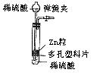
B. 促使地面水分蒸发以增加云量 C. 使云的高度上升以降低其温度
38. 下图是实验室制备氢气的装置图。该装置的特点是：打开弹簧夹，锌粒和硫酸接触，发生反应。关闭弹簧夹后，硫酸被反应产生的氢气压回长颈漏斗，与锌粒分离，停止反应。用该装置制备氢气，可取得节约药品和取用方便的效果。
（1）下面A、B、C、D4套装置中，哪些可以产生与下图装置相同的效果？（填写编号）。
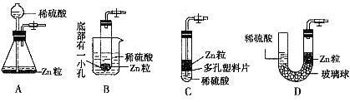
（2）我们在连接玻璃管和胶皮管时，若遇到玻璃管不容易插入胶皮管内的情况，应如何操作？。（3）若在实验室用锌粒和稀硫酸反应制取的氢气，经过净化、干燥后，用来还原氧化铜来测定铜的相对原子质量，发现实验所用的氢气质量远远超过理论值，原因是＿＿＿＿＿＿＿＿＿＿＿＿＿＿＿＿＿＿＿＿＿＿＿＿＿＿＿＿＿＿＿＿＿＿＿＿。
39.自然科学兴趣小组的同学在整理化学试剂时，发现有三瓶无色溶液失去了标签，从实验老师初得知，它们分别是稀盐酸、氯化钡溶液、碳酸钠溶液。同学们认为可以用多种方法进行鉴别，通过实验设计并进行相应的实验，他们给这三瓶溶液重新贴上了标签。下面是他们设计和实施的两种方案，请你一起参与完成。
⑴方案一；不用其他试剂进行鉴别
实验内容 | 观察到的现象
A＋B | 有气泡产生
A＋C | 有白色沉淀生成
将三瓶无色溶液任意编号为A、B、C，各取少量进行实验，得到相关的实验记录（如右表）。
请你判断B是 溶液；写出A与C反应的化学方程式 。
⑵方案二：选用其他试剂进行鉴别（请补充实验步骤②）
①用三支试管分别取少量三种无色溶液；② ；③观察现象；④得出结论。
40.现有如图所示的实验装置。请回答有关问题：
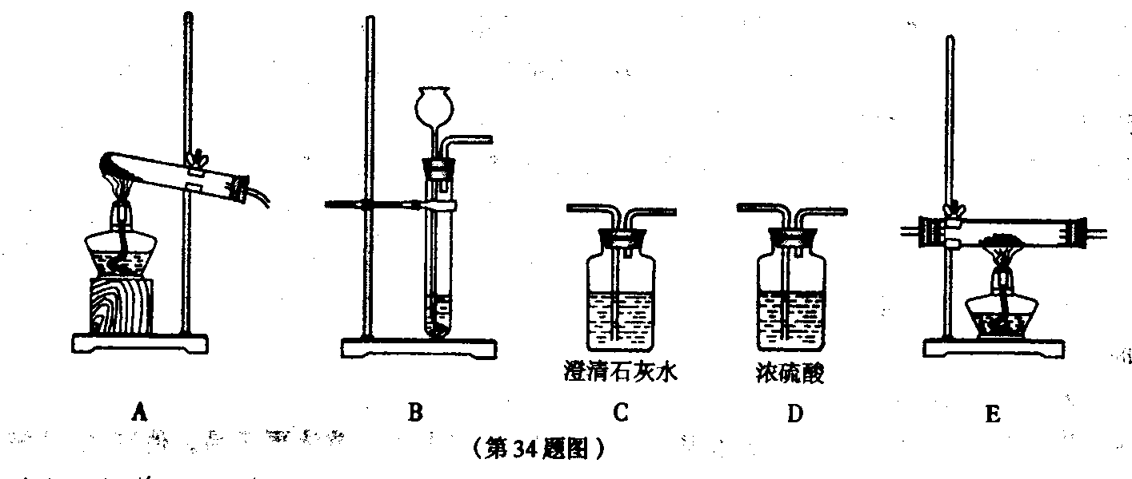
⑴写出实验室用氯酸钾和二氧化锰混合加热制取氧气的化学方程式 。
⑵装置C可用来检验出CO气体中混有的CO₂，请写出检验时产生的实验现象 。
⑶现有稀H₂SO₄、CuO、Fe粉三种物质，利用上述装置进行连接后能否制得铜（若能，请选出所需装置的编号；若不能，则说明原因） 。41、美国PPG公司生产的“自净玻璃”的神奇之处全在于它穿上40纳米厚的二氧化钛(TiO2)“纳米膜外套”。其“纳米膜外套”可与太阳光线中的紫外线作用，分解落在玻璃上的有机物，使有机物化为乌有；还能使玻璃表面的雨点或雾气变成一个薄层而使玻璃表面湿润，并洗掉表面的脏物。工业上二氧化钛可用下列方法制得2FeTiO₃+7Cl₂+3C＝2X+2FeCl₃+3CO₂，X+O₂＝TiO₂+2Cl₂，则X的化学式为 。
42．甲为无色溶液，取少量甲溶液做如下实验：
则可推断甲的化学式为 。
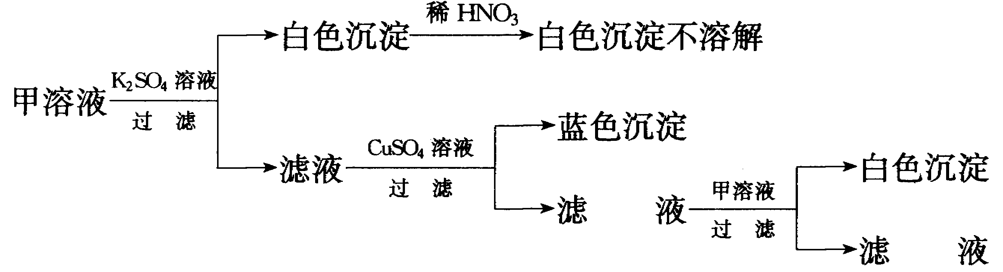
43．阅读下文：
酸类中有一种叫醋酸(CH₃COOH )，化学名叫乙酸，它是食醋的主要成分。醋酸在水中只能电离出氢离子(H＋)和乙酸根离子(CH₃COO－ )，它也能与活泼金属发生置换反应产生氢气，所以家用铝制品不宜用来盛放食醋，以免被腐蚀。骨头中含有磷酸钙，磷酸钙不溶于水，但磷酸二氢钙可溶于水。
请回答下列问题：
(1)鸡蛋壳放在食醋中，可观察到的现象是 。
(2)在煮骨头汤时，若加少量食醋可以增加汤内的含钙量，这是因为 。
(3)醋酸和铝反应的化学方程式 。
44． 课题式学习是研究性学习的一种方式，其基本学习模式为：
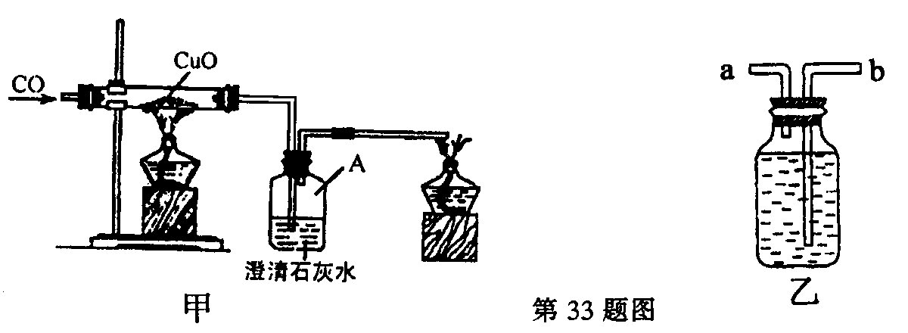
提出问题 → 确定研究方案 → 解决问题 → 总结和评价
某校研究性学习小组的同学在“一氧化碳的化学性质”的学习中，设计了证明CO具有还原性的实验装置(如图甲)，根据其研究过程请你回答下列问题：
(1)实验过程中，洗气瓶A中的实验现象 ＿＿＿＿＿＿＿＿＿＿＿＿＿＿＿ 。
(2)小余同学认为此装置有待优化，如尾气可先储存在瓶内，然后再处理。如图乙是他设计的贮气瓶，尾气应从 (选a、b填空)口通入。
(3)小徐同学质疑：CO能否使澄清石灰水变浑浊?因此进行设计：在CO通入CuO之前先通过澄清石灰水(即在盛CuO的硬质玻璃管的左端再接入一个盛澄清石灰水的洗气 瓶)，来确定CO能否使澄清石灰水变浑浊。请判断小徐的设计是否有必要，并说明理由 。
45． 已知电子的质量约为质子(或中子)质量的1/1840，下表是几种原子的组成和它们的相对原子质量。
原子种类 | 原子核 |  | 核外  电子数 | 相对原子质量
原子种类 | 质子数 | 中子数 | 核外  电子数 | 相对原子质量
氢(H) | 1 | 0 | l | l
氦(He) | 2 | 2 | 2 | 4
氮(N) | 7 | 7 | 7 | 14
氧(O) | 8 | 8 | 8 | 16
铁(Fe) | 26 | 30 | 26 | 56
铀235(U235) | 92 | 143 | 92 | 235
通过此表可以总结出如“质子数等于核外电子数”等结论，请你再总结出二条。
(l) (2) ＿＿＿＿
46.现有下列器材：一只盛水的玻璃杯、一双筷子、一包食盐、一块木块。请你选择其中一些器材，完成一个简单的实验，说明一项自然科学知识或原理。
[例]实验步骤：在盛有水的玻璃杯中逐渐加入食盐，用筷子搅拌，最后食盐不能继续溶解。说明的一项自然科学知识：在一定温度下，一定量的溶剂里，物质能溶解的量是有限的。
⑴实验步骤： 。
⑵说明的一项自然科学知识或原理： 。
47.2005年4月1日，京沪高速公路上发生一起重大液氯泄漏事故。武警、消防人员迅速赶赴现场，他们利用石灰水与氯气反应的原理处置污染源，反应的化学方程式为：2Cl₂＋2Ca(OH)₂＝Ca(ClO)₂＋CaCl₂＋2H₂O。其反应产物Ca(ClO)₂中氯元素的化合价为 。Ca(ClO)₂中氯元素的质量分数为 。
48.酸、碱、盐溶解性表是学习自然科学的重要工具，小表列出了“部分酸、碱、盐在20℃时的溶解性”。请利用此表完成下列任务：
⑴查Zn(OH)₂的溶解性： （填“溶”或“不溶”）。
 | OH－ | Cl－ | CO₃^{2－} | SO₄^{2－}
H＋
Na＋
Zn^{2＋}
Cu^{2＋}
⑵用化学方程式表示铁与表中的一种盐的溶液反应 ＿＿＿＿＿＿
49.据报道，已探明蕴藏量丰富的东海天然气，将于今年年底开采并输入我省，绍兴市是首批受益的城市之一。已知天然气的主要成分是甲烷（CH₄），通常情况下，CH₄是一种无色、无味、难溶于水、密度比空气小的气体。请回答下列问题：
⑴CH₄由 种元素组成，每个CH₄分子中共有 个质子。
⑵CH₄作为一种优质燃料，在空气中完全燃烧的化学方程式为： 。
⑶假如采用如图所示装置收集CH₄气体，则气体入口为 （填“a”或“b”），理由是 。
⑷CH₄另一种重要用途是高温分解制取炭黑（CH₄$\underline{\underline{\text{高温}}}$C＋2H₂）。若要制取1吨炭黑（C），理论上需标准状况下含CH₄90%的天然气多少立方米？（已知标准状况下天然气的密度约为0.72千克/米³，假如杂质气体不参与反应）
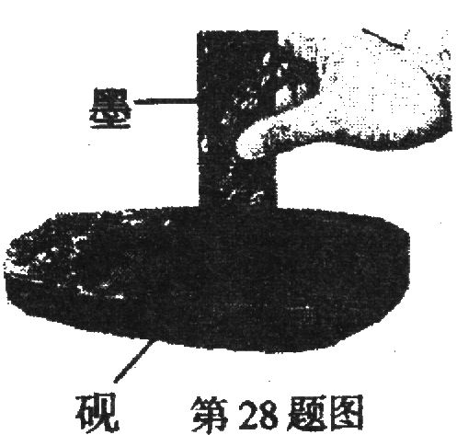
50．“文房四宝”指的是笔、墨、纸、砚。用墨绘制的书画
能够长期保存而不褪色，这是因为墨的主要成分是
有人认为．砚台是用大理石(主要成分为
CaCO3)制成的，如果要判断砚台中是否含有碳酸
盐，可以用 进行检验。
51.双氧水是过氧化氢（H₂O₂）的水溶液，常用于消毒、漂白等。实验室也常用它来制取氧气，反应的化学方程式为2 H₂O₂$\underline{\underline{\text{MnO}2}}$2H₂O＋O₂↑。用这种方法制得的氧气中往往含有少量的水汽。欲制得干燥的氧气，两位同许分别设计了如图甲、乙所示的实验装置（A中盛有MnO₂、B中盛有浓H₂SO₄、C中盛有无水CuSO₄）。
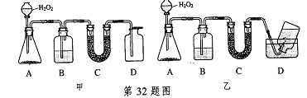

你认为 （填“甲”或“乙”）装置较为合理。装置C的作用主要是 。
52.空运活鱼必须密封。为了解决鱼的吸氧问题，可在水中加适量的过氧化钙（化学式为CaO₂） 固体。甲、乙两位同学为弄清“过氧化钙与水反应的产物是什么”，进行了如下探究。
提出问题：把过氧化钙投入足量水中，最终会生成什么物质？
进行猜想：甲同学认为，生成氧化钙和氧气；乙同学认为，生成氢氧化钙和氧气。
⑴你认为哪位同学的猜想是错误的，其理由是 。
⑵请设计一个实验方案来验证另一位同学的猜想是正确的，并填入下表空格中。
实验步骤及操作 | 预期的实验结果 | 结论
①取少量过氧化钙放入试管中，加足量水，把带火星的木条伸入试管口 | 带火星的木条复燃 | 有氧气生成
②

53．小明爸爸的白色衣服沾上了红葡萄酒，用肥皂洗时，污渍处变成了蓝色。小明想：肥皂是碱性的，如果用酸性的米醋来试验．还会变色吗?请问：
(1)小明猜测的红葡萄酒里可能含有 。
(2)如果小明的猜测是对的，红葡萄酒汁遇到米醋会显 色。
54．市场上有“问题藕”出售。“问题藕”貌似白嫩，但切开有一股难闻的酸味。用pH试纸测试，“普通藕”pH 是7。而“问题藕”在3—4之间，估计含有硫酸或盐酸中的一种。究竟是什么酸呢?
市场管理人员榨取了“问题藕”的液汁．可以用 来鉴别。写出反应的化学方程式 ·
55．(本题6分)过去，水曾被看成是一种元素。1781年英国科学家卡文迪许发现．在氢气与氧气的混和气中点火后，会有水球生成。1783年拉瓦锡通过实验合成了水，还将水分解为氧气和氧气，确认了水的组成。
(1)卡文迪许的实验证明水是一种 。
(2)如果要使2千克氢气完全燃烧，至少需要氧气多少千克?反应生成水多少千克?
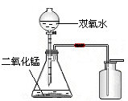
56．实验室用质量分数为15%的双氧水（H₂O₂）制取氧气（装置见图）时，发现反应速度太快，气体难以收集。经科学兴趣小组研究发现，制取氧气时只要取一定质量的上述双氧水，再加入相同质量的水进行混合，就能使制气反应比较平缓，导管口气流均匀、连续，易于收集。请回答下列问题：
第28题图
（1）经兴趣小组研究发现，用H₂O₂制取氧气时，H₂O₂溶液的质量分数最好控制在 ＿＿＿＿＿＿＿ % 左右。
（2）写出用H₂O₂制取氧气的化学方程式 ＿＿＿＿＿＿＿ 。
（3）MnO₂（不溶于水的固体粉末）是H₂O₂制氧气反应的催化剂，实验结束后可采用 ＿＿＿＿＿ 的方法，予以回收利用。
57．人的指甲是不断长长的，但到底是由指甲的哪一部位长长的呢？某同学对此提出假设：“指甲长长可能是由指甲的根部不断长长而形成的”。由此他设计了如下实验方案：
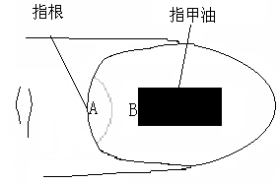
①在指甲的中轴线上，按图所示涂上指甲油（指甲油比较难以擦去，可以在指甲上保持较长时间）。
A
B
指甲油
指甲根
第31题图
②半个月后，观察、测量并分析。
请回答相关问题：
（1）如果该同学的假设是正确的，则应观察到AB间的距离 ＿＿＿＿＿＿＿＿＿＿ （选填“增大”、“不变”或“缩短”）。
（2）对于指甲的生长，你还想研究的问题是 ＿＿＿＿＿
58．小明和他的伙伴们对科学探究抱有浓厚兴趣，下面是他们的一项研究。
研究课题：啤酒瓶打开后逸出气体的主要成分是什么？
实验准备：用集气瓶收集满3～4瓶从刚打开的啤酒瓶中逸出的气体。
实验步骤：
（1）将带火星的木条放入集气瓶中，发现木条未复燃，则说明该气体主要成分不是 ＿ 气体。
（2）将湿润蓝色石蕊试纸放在集气瓶口，发现试纸变红色，则说明该气体中含有能与水反应且生成的溶液显 ＿＿＿＿＿＿＿＿＿＿＿＿＿＿＿＿＿＿ 性的气体。
（3）向另一瓶气体中倾倒澄清石灰水，振荡后发现石灰水变浑浊，则可证明该气体中一定大量含有 ＿＿＿＿＿＿＿＿＿＿＿＿＿＿＿＿＿＿＿ 气体。
59．．为研究某种蟋蟀鸣唱行为与光照时间的关系，做了以下实验：
0
步骤一
步骤二
1
6
12
18
24
30
天
12时
6时
18时
24时
实验时间
鸣唱
第34题图
步骤一：进行全天24小时光照，共持续12天。
步骤二：第13天开始，每天先给予12小时（0—12时）光照再进行12小时（12—24时）黑暗处理，这样的操作持续了19天。观察并记录蟋蟀每天的鸣唱，结果如图。图中每条横线的时间跨度为24小时，横线上的黑色部分表示蟋蟀在鸣唱。根据实验记录回答下列问题：
（1）“12小时光照再12小时黑暗”的实验条件下，蟋蟀的鸣唱主要出现在 ＿＿＿＿＿＿＿＿＿＿＿＿＿ （选填“光照”或“黑暗”）条件下。
（2）与“12小时光照再12小时黑暗”相比，在“24小时光照”实验条件下，蟋蟀的鸣唱出现什么变化？ ＿＿＿＿＿＿＿＿＿＿＿＿＿＿＿＿＿＿＿＿＿＿＿＿＿ 。
三、简答和计算：
60．某中学综合实践活动小组在进行“诚信商品”研究时，检验商品标签所列成分及含量与实际是否相符。随机取出市售某种“纯碱”样品（成分说明见图），经检验杂质仅是氯化钠。准确称取样品10.9克，加入足量的氯化钙溶液使其完全反应，其反应式：Na₂CO₃＋CaCl₂＝2NaCl＋CaCO₃↓。将反应生成的沉淀物经过滤，洗涤，烘干，干燥后得到白色固体10克。
纯 碱
化学式:Na₂CO₃
含杂质NaCl≤5%
第37题图
（1）计算10.9克样品中纯碱的质量。
（2）计算样品中含纯碱的质量分数。
（3）根据检验结果，此纯碱 ＿＿＿＿＿ （选填“可以”或“不可以”）列入“诚信商品”。
61．能源是人类社会存在和繁荣的物质基础之一，图甲为近两个多世纪以来，人类能源消耗曲线图，图乙为某燃煤电厂全景图。据图回答：
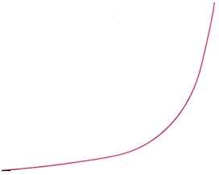
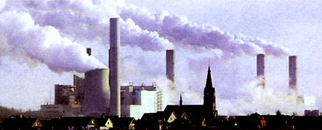
甲 乙
第38题图
能耗/亿吨标准煤
时间/年
1750
1800
1850
1900
1950
2000
20
40
60
80
100

（1）由图甲可知，自1950年以来，人类能源消耗的情况是 ▲ 。
A．显著增长 B．平稳增长 C．稳中有降 D．显著减少
（2）图乙中的电厂发电功率为１×10⁷千瓦，则该电厂每小时可输出的电能是 ▲ 焦；要维持这样的发电功率，该厂每小时约需燃烧5×10⁶千克煤，这些煤完全燃烧可产生的热量大约是1.5×10¹⁴焦，煤燃烧过程中，排放到大气中的有害物质可达1.2×10⁶千克，从环保角度分析，这种燃煤电厂存在的主要问题是 ▲ 。
（3）电厂为了减少有害物质二氧化硫（SO₂）的排放，可以用烧碱(NaOH)溶液来吸收，该反应的化学方程式是 ▲ 。
62.味精吃多了会口渴，这是因为味精中含有钠的缘故。一般情况下，每人每天食用味精不宜超过6g。某品牌味精包装上标有“氯化钠含量≤20%”。同学们想的顶此味精中氯化钠含量是否符合标准，进行了如下实验：（味精中的其它成分不与硝酸银反应）
称取该味精样品5.0g，溶于蒸馏水中；加入足量的硝酸银溶液；充分反应后过滤，将沉淀洗涤、烘干、称量，得到沉淀2.87g。
试通过计算分析该品牌味精中氯化钠含量是否与包装上的说明相符？
63.目前，我国的能源供应面临着许多问题，如能源的消费结构不合理、区域分布不均衡、利用率不高等。这已成为整个社会发展的制约因素。
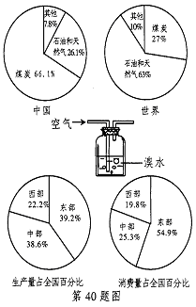
⑴右图是2002年我国与世界能源的消费结构对比图。从图中可以看出，我国与世界能源消费结构的主要差异好似 。
我国的这种能源消费结构对空气造成的污染十分严重。某校科学兴趣小组为测定校园附近空气SO₂的含量，采用如图所示的实验装置，反应的化学方程式为：
Br₂＋2H₂O＋SO₂＝H₂SO₄＋2HBr
(黄色) （无色）
实验中，当观察到 时，应立即停止通入空气。
⑵我国能源生产和消费的地区差异很大。右图是1998年我国东、中、西部的能源生产和消费占全国的比例情况。从图中可以看出，能源相对短缺的是 地区。为了达到区域发展与能源资源间的平衡，近年来国家出台了很多政策，推出了许多重大建设工程，试举一例： 。
64.我市盛产石灰石，其中含有的杂质主要是二氧化硅。某学生为了测定石灰石中碳酸钙的含量，取10.0克石灰石样品，经粉碎后放入烧杯中，并加入足量的稀盐酸（石灰石中的杂质不与稀盐酸反应），烧杯及所盛物质的总质量为80.0克。反应过程中测得烧杯及所盛物质的质量与相应反应时间记录如小表：
反应时间/分 | 0 | 2 | 4 | 6 | 8 | 10
烧杯及所盛物质质量/克 | 80.0 | 79.0 | 78.3 | 77.9 | 77.8 | 77.8
⑴反应生成CO₂的总质量为 克。 ⑵该石灰石样品中碳酸钙的质量分数是多少
65.2005年6月5日世界环境日的主题为“营造绿色城市，呵护地球家园”。为呼应这一主题，国家环保总局确定了中国的主题是“人人参与，创建绿色家园”，旨在号召全社会行动起来，建设人与自然和谐相处的绿色家园。
⑴下列措施中，有利于创建“绿色家园”的是（填编号） 。
①生活中尽量不使用一次性快餐盒、塑料袋等
②建立对生活垃圾的回收和利用机制，贯彻循环经济理念
③将化工厂排放废气的烟囱加高，以减少对周围环境的污染
④加强对化工厂生产原理的研究，实现“绿色化学工艺”，预防污染从根本抓起
⑵某化工厂的污水中含有较多量的硝酸锌、硝酸银和泥沙，如果直接排放，会给环境造成严重污染。某校研究性学习小组的同学取回该厂的污水样品，在实验室对样品中的硝酸银含量进行了测定，并提取了金属银和硝酸锌固体，为治理该厂的污染探索了一种方案。请回答（忽略其他杂质的影响）：
①取一定质量的污水样品，过滤，用所得的滤液进行硝酸银含量测定。请你从下表中选择一种测定所需的药品 及应测量的数据 。（填编号）
提供的药品 | 测量的数据
a.铁粉  b.稀盐酸 | ①反应前铁粉的质量  ②反应后铁粉和银的质量  ③AgCl的质量
②在提取金属银和硝酸锌时，同学们设计了如下的方案：
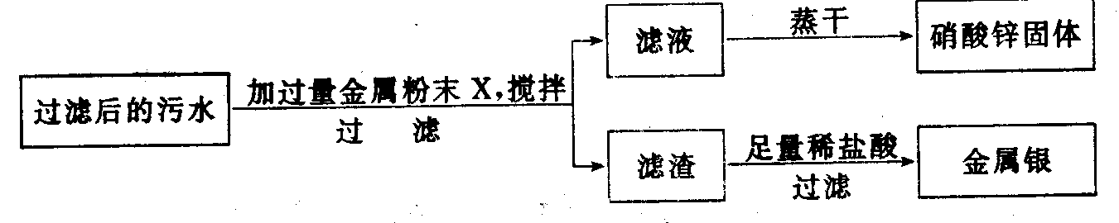
在该方案中，金属粉末X是 。
⑶学校实验室要排放各种污染物，“实验室也是污染源”，创建“绿色家园”，必须人人参与。请提出你在进行化学实验时，减少实验对环境污染的一种做法 。
66．将3.1克氧化钠加到质量为m的水中,完全反应后,得到溶质的质量分数为16%的溶液,在该溶液中加入50克稀盐酸,两者恰好完全反应。（氧化钠与水反应的化学方程为： Na₂O+H₂O=2NaOH ）求：
（1）m的值。
（2）所加盐酸中溶质的质量分数。
（3）若要使反应后的氯化钠溶液成为20℃时的饱和溶液，至少要蒸发掉多少克水？
（20℃时，氯化钠的溶解度为36克）
67、浙江绿谷”是对我市“生态立市、绿色兴市”发展战略的高度概括，也是展示丽水发展的形象品牌。其主题是：依托绿色资源，培育绿色产业，发展绿色经济。“绿”是生命的象征，丽水是“绿”的天堂：她到处是茂密的森林，是一个绿色的宝库；她山清水秀， 具有无污染的天然优势；她被誉为华东地区最大的“氧吧”，是华东地区的生物基因库；她是六江之源，水能资源丰富，是华东地区最大的绿色能源基地。身为“浙江绿谷”的儿女，我们既为家乡拥有这一形象品牌而自豪，又深感建设“浙江绿谷”任重而道远。
请根据以上材料及有关知识回答下列问题：
(1)下列关于“绿色食品”的说法中哪一项是正确的? (填编号)
(A)绿颜色的食品 (B)营养价值高的食品 (C)新鲜的食品 (D)安全、无公害的食品
(2)建设“浙江绿谷”，必须遵循生态学原理和生态经济规律，坚持计划生育和
两大基本国策，处理好人与 的关系，大力发展绿色经济，达到生态效益
社会效益和经济效益的高度统一，实现可持续发展。
(3)我市所处的温度带和主要植被分别是 、 。
（4）由绿色植物通过光合作用使二氧化碳和水等无机物转变为有机物，并放出氧气，所贮存的能量是地球生物得以生存的根本源泉。
太阳光
叶绿体
其化学方程式：6CO₂ + 6H₂O C₆H₁₂O₆（葡萄糖）+ 6O₂

那么，请计算出每消耗2.64×10⁹千克二氧化碳，绿色植物为我们的环境创造了多少千克氧气？从中可见人类应该感谢和爱护绿色植物及我们家园。
68．(本题6分)金属镁主要用于火箭、飞机、轮船的制造。镁在现代材料工业中需求量逐渐增大．海水中含有约0．129％ 的镁元素，仅次子氯和钠．总储量约1800亿吨，开发潜力很大。
(1)在提取镁的生产过程中．需要浓缩海水，提高海水中MgCl2的质量分数，你认为既环保又经济的方法是 。
(2)使用NaOH或Ca(OH)2均可以将海水中的MgCl2转化为Mg(OH)2沉淀，巳知NaOH每吨2300元，Ca(OH)2每吨1200元。从生产成本考虑，应选择哪种原料?(要求通过计算说明)

